Технологическая карта
организованной учебной деятельности
для старшей группы

Образовательные области: «Познание».
Тема: «Математическое королевство».
Раздел: «Формирование элементарных математических способностей».
Цель:
Образовательная: Упражнять в счёте в пределах 10 в прямом и обратном порядке; закрепить знания о составе чисел в пределах 5 из двух меньших чисел; закрепить знания последовательности дней недели, времён года; закрепить умение сравнивать 2 рядом стоящих числа, используя знаки – больше, меньше, равно; закрепить умение ориентироваться на плоскости и понимать пространственную терминологию (вверху-внизу, над-под, слева-справа, в центре, по краям, в середине, в углу и т.д.); закрепить представления детей о геометрических фигурах.
Развивающая: Создать условия для развития логического мышления, сообразительности, внимания; способствовать формированию мыслительных операций, развитию речи, умению аргументировать свои высказывания.
Воспитательная: Воспитывать самостоятельность, умение понимать учебную задачу и выполнять её самостоятельно; воспитывать интерес к математическим занятиям.
Оборудование: письмо, цифры, знаки, карандаши, листы с заданиями.
Словарная работа: прямой и обратный счет, состав числа.
Билингвальный компонент: сандар – числа, апта – неделя.

Этапы деятельности | Действия воспитателя | Действия детей
Мотивационно -побудительный (орг.момент, сообщение темы и задачи) | - Ребята, я очень рада видеть вас и наших гостей! Давайте мы с ними поздороваемся.  - Собрались ребята в круг  Ты мой друг и я твой друг.  Крепко за руки возьмемся  И друг другу улыбнемся! | Дети заинтересова-ны.  Выполняют все вместе.
Организационно-поисковый | - А теперь подойдите все ко мне, пожалуйста Ребята, сегодня к нам в детский сад пришло письмо.  Давайте узнаем, что там написано.  Письмо: «Здравствуйте ребята. Пишет вам королева страны «Математика». Злая колдунья заколдовала жителей моей страны. И теперь в моей стране беспорядок. Я прошу помощи у вас. Помогите, пожалуйста, навести порядок в моей стране.  Ребята, мы поможем жителям математического королевства?  Тогда отправляемся путешествовать в математическую страну. Ой, ребята, чтобы туда попасть, нам нужно разгадать один секрет – догадаться какая из фигур лишняя.  Ребята, что вы видите на доске? Есть ли здесь одинаковые фигуры? Сравните их, и скажите, чем они похожи, что есть общее?  (сравнение по форме, цвету, величине)  Чем фигуры отличаются? Как вы считаете, какая фигура лишняя?  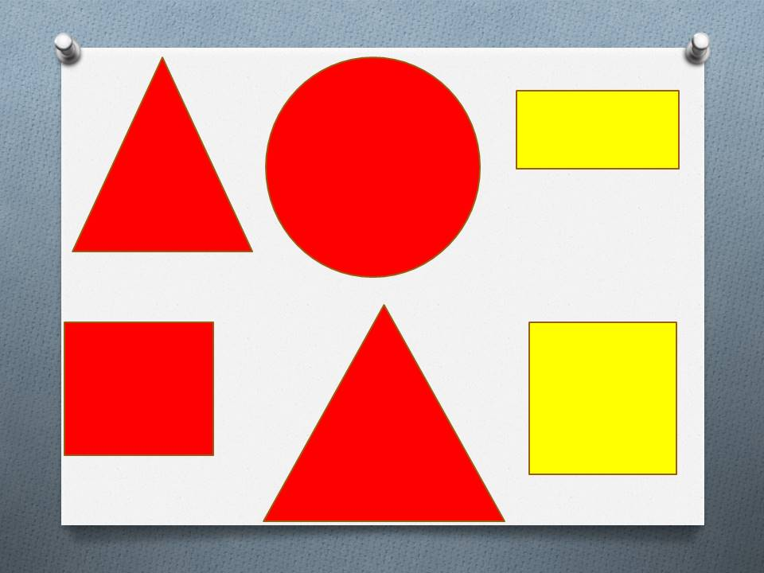  Молодцы, ребята. Путь открыт, мы можем зайти в математическое королевство.  И нас ждет первое задание. Давайте сядем за столы.  Итак, 1-ое задание:  - Какое сейчас время года?  - Сколько всего времён года?  - Сколько месяцев в каждом времени года?  - А сколько всего месяцев в году?  - Какой сегодня день недели?  - Какой день недели был вчера?  - Какой день недели будет завтра?  - Сколько дней в неделе?  - Как называется время суток, когда вы ложитесь спать?  - Как называется время суток, когда встает солнышко?  - В какое время суток вас забирают из детского сада?  Злая колдунья заколдовала все числа, они забыли свои места и перепутались. Помогите каждому числу встать на своё место. Расставьте их по порядку от меньшего к большему (от1 до 10).  Ребята, давайте проверим,  какое число вы поставили между числами 3 и 5.  какое число вы поставили между числами 7 и 9  какое число вы поставили между числами 1 и 3  какое число вы поставили между числами 4 и 6;  Назовите соседей числа 6, 2, 4, 9;  Назови число, которое больше числа 3 на 1.  Назови число, которое больше числа 5 на 1.  Назови число, которое больше числа 7 на 1.  Молодцы, вы отлично справились с 1-ым заданием. Теперь каждое число заняло нужное место в числовом ряду. А теперь назовите мне состав числа «5» из двух меньших. Состав числа «3» из двух меньших. Молодцы ребята, вы справились с первым заданием.  2-ое задание:  И я читаю следующее задание:  Математические знаки просят помощи. Они забыли зачем они нужны? Помогите, что показывают эти знаки? Как они называются? У вас на столах карточки, вам нужно сравнить числа и поставить в клеточках нужные знаки.  Отлично математические знаки вспомнили своё предназначение - сравнивать и показывать какое число больше, какое меньше и сообщать о равенстве. Они заняли свои места и тоже благодарят вас за помощь.  3-ие задание:  А сейчас, ребята, давайте немного отдохнем.  Вставайте из-за столов и выходите ко мне.  Нас ждет физминутка!!!  Вместе по лесу идём.  Вместе по лесу идём,  Не спешим, не отстаём.  Вот выходим мы на луг. (Ходьба на месте.)  Тысяча цветов вокруг! (Потягивания — руки в стороны.)  Вот ромашка, василёк,  Медуница, кашка, клевер.  Расстилается ковёр  И направо и налево. (Нак-ся и коснуться левой ступни правой рукой, потом наоборот.)  К небу ручки протянули,  Позвоночник растянули. (Потягивания — руки вверх.)  Отдохнуть мы все успели  И на место снова сели. (Дети садятся.)  4-ое задание:  Королева математики очень любит рисовать. И ее замок внутри был украшен картинами, но злая колдунья их украла, и в замке стало грустно и не уютно. Давайте поможем королеве и подарим ей картины. Но рисовать мы будем не обычным способом.  И так, вы художники , а я ваш помощник. Сейчас мы будем создавать картину. Я вам буду называть место и изображение, которое вы должны изобразить на этом месте. (Раздается на каждого ребенка картинка-фон)  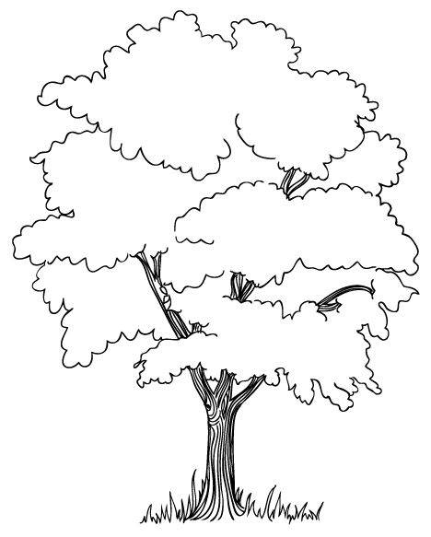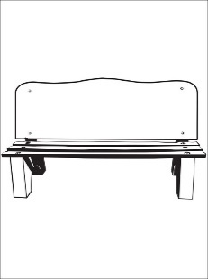  Под лавкой нарисуйте три цветочка, между деревом и лавкой один гриб, в верхнем правом углу солнышко, слева над деревом изобразите две бабочки.  Молодцы, справились с заданием.  5-ое задание:  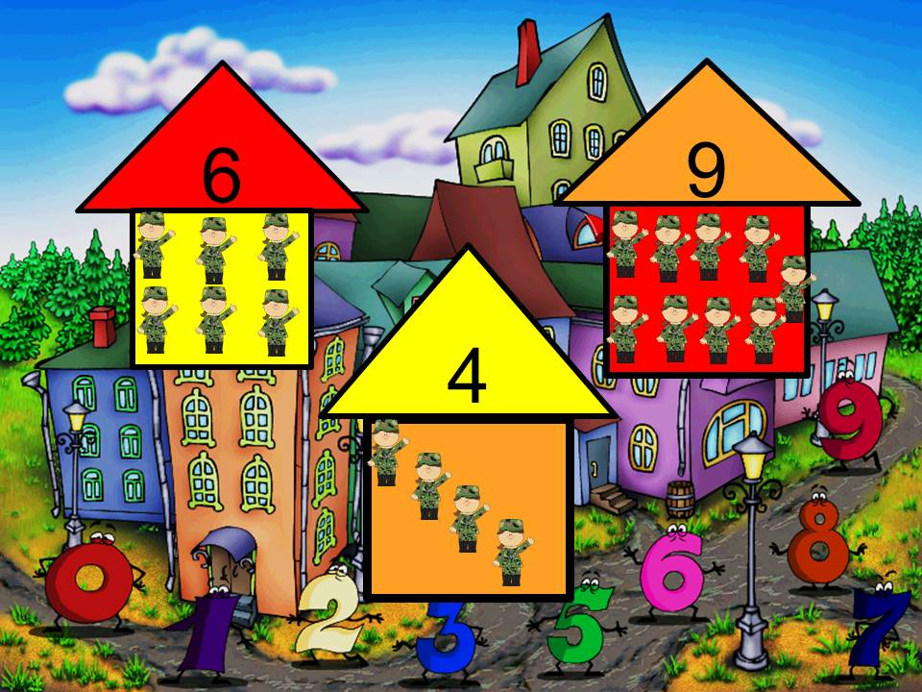  Посмотрим, какое следующее математическое задание нам приготовили.  Я предлагаю трем добровольцам выйти к доске .  Итак, вам нужно заселить в числовые домики жильцов. А сколько жильцом можно поселить вам покажет цифра на крыше дома. Если мы ребята все сделаем правильно, колдунья превратиться в добрую волшебницу. Приступаем.  Молодцы, злые чары сняты!!!  Ребята, вы выполнили все задания, навели порядок в математическом королевстве, а злую колдунью превратили в добрую волшебницу. Королева вам очень благодарна за помощь. | Письмо.  Дети внимательно слушают.  Да.  (круг – не имеет углов).  Весна.  4.  3.  12.  Среда.  Вторник.  Четверг.  7.  Ночь.  Утро.  Вечер.  Каждый ребенок индивидуально выкладывает числовой ряд при помощи бумажных цифр от 1 до 10.  Дети выполняют задания.  1 и 4; 4 и 1  2 и 3; 3 и 2  Нужны, чтобы сравнивать числа, а называются знаки - больше, меньше, равно.  Выполняют физминутку.  Выполнения задания ориентировка  Заселение жильцов в числовые домики.
Рефлексивно -корригирующий | Ребята, а вам понравилось наше занятие? Что вам было особенно легко, что показалось трудным?  Сегодня все дети работали хорошо.  А королева математики в благодарность вам за помощь приготовила сюрприз.  Посмотрите, это же медали для вас!!! | Сюрпризный момент.  Ответы детей.

Ожидаемый результат:
Знать: геометрические фигуры.
Иметь: представление о счёте, составе числа.
Уметь: решать примеры, ставить математические знаки.

